## 3M板块轮动策略之中观因子Medium回测

为了研究月频景气度是否是个好的中观因子，首先从Wind数据库上获取八个板块的2010年至今的指数日级k线数据的收盘价和研报中使用的代表各版块的每月利润累计值,两个文件分别命名为’WIND行业指数行情序列’和’WIND行业利润总额累计值’。新建python文件‘中观因子Medium回测’进行数据预处理。’WIND行业指数行情序列’表格中有2010年1月1日到2022年2月19日共2946个交易日的收盘数据。’WIND行业利润总额累计值’表格中有1999年2月到2021年12月共275个月的月频利润统计值。

按照研报的思想（如图1），构建不同代码模块进行回测，回测期为2012年12月底到2021年6月底。为简化程序计算，设定每月第一个交易日的临近收盘按分组建仓，每月最后一个交易日的临近收盘按分组平仓。技术细节详见代码。

图1 构建中观因子MEDIUM的数理逻辑

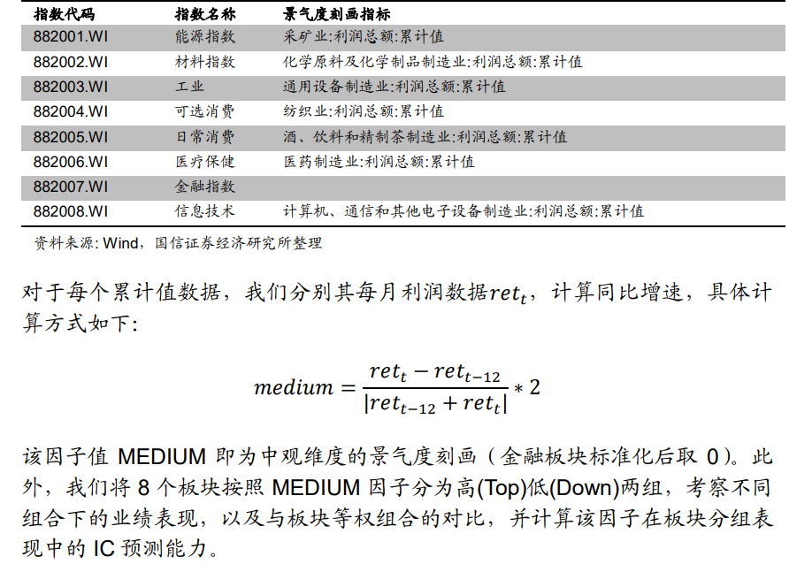

得到回测数据后，制作MEDIUM因子分组净值走势图和MEDIUM因子IC累计图。

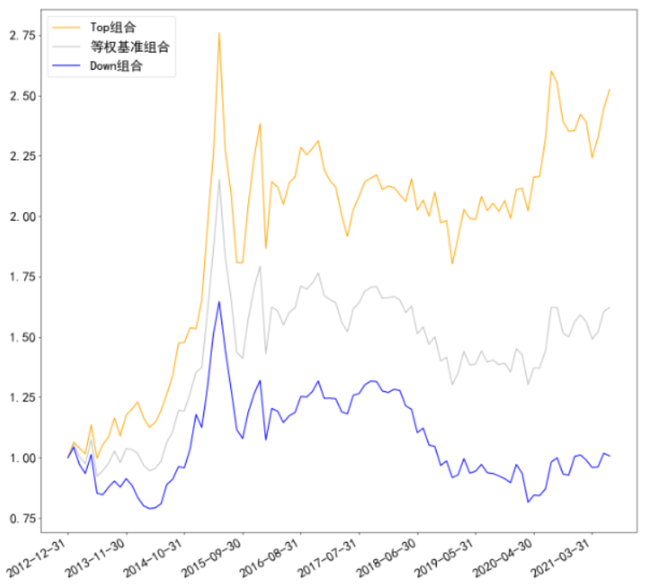图2 MEDIUM 因子分组净值走势

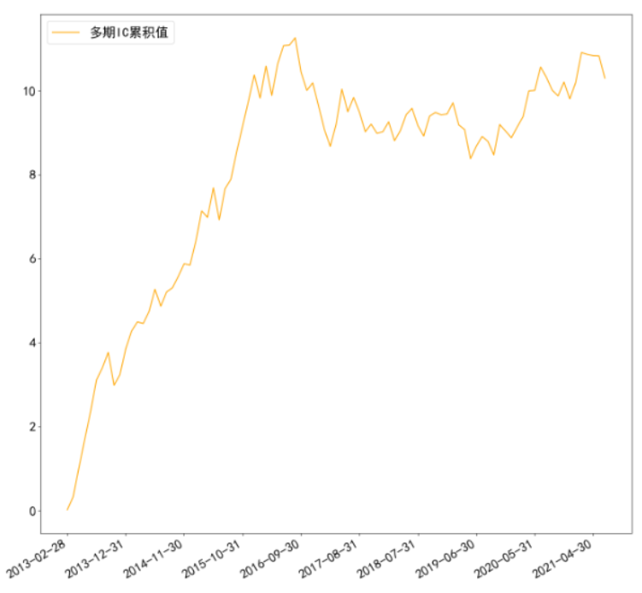图3 MEDIUM因子IC累计图

图3、表1分别展示MEDIUM因子月频率IC的累计图走势、以及因子IC效果统计，可以发现该因子的预测效果显著：例如，IC均值能够达到10.67%，IC的T值能够达到2.30。

表1：MEDIUM因子统计效果

|  |  |
| --- | --- |
| IC统计指标 | 数值 |
| 胜率 (Top组合跑赢基准组合的频率) | 60.22% |
| IC均值 | 11.08% |
| IC期数 | 93 |
| ICIR (因子IR) | 0.25 |
| ICIR (策略IR) | 0.27 |
| IC的T值 (判断IC是否显著不为0) | 2.43 |

*资料来源: Wind, 汇成基金*